
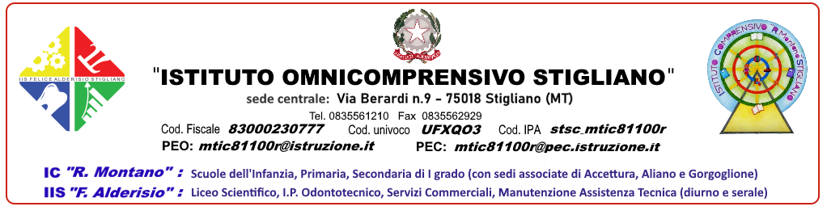

Al Dirigente Scolastico
Dell’Istituto Omnicomprensivo Stigliano

Allegato A ISTANZA DI PARTECIPAZIONE
AVVISO DI SELEZIONE PER IL CONFERIMENTO DI INCARICHI INDIVIDUALI RIVOLTO A PERSONALE ATA INTERNO
Progetto: UN PONTE VERSO IL SUCCESSO
OGGETTO: PNRR – Missione 4: Istruzione e ricerca – Componente 1 – Potenziamento dell’offerta dei servizi di istruzione: dagli asili nido alle Università – Investimento 1.4 “ Intervento straordinario finalizzato alla riduzione dei divari territoriali nelle scuole secondarie di primo e di secondo grado e alla lotta alla dispersione scolastica “ Riduzione dei divari negli apprendimenti e il contrasto alla dispersione scolastica ( D.M 19/24)

Titolo progetto:  UN PONTE VERSO IL SUCCESSO | Codice identificativo progetto:  M4C1I1.4-2024-1322-P-48508 | CUP:  G64D21000490006

Il/La sottoscritto/a
Codice Fiscale
Nascita | Comune |  | Provincia
Nascita | Data (gg-mm-aaaa)
Residenza | Comune | Provincia |  | CAP
Via/Piazza
Telefono fisso |  | Telefono cell.
Email
PEC
In servizio presso:
con la qualifica di:

SI RENDE DISPONIBILE

alla selezione per l’attribuzione dell’incarico di Supporto operativo di progetto relativo alla figura professionale di:

 | ASSISTENTE AMMINISTRATIVO |  | ASSISTENTE TECNICO |  | COLLABORATORE SCOLASTICO

A tal fine, consapevole che la falsità in atti e le dichiarazioni mendaci sono punite ai sensi del codice penale e delle leggi speciali in materia e che, laddove dovesse emergere la non veridicità di quanto qui dichiarato, si avrà la decadenza dai benefici eventualmente ottenuti ai sensi dell’art. 75 del d.P.R. n. 445 del 28 dicembre 2000 e l’applicazione di ogni altra sanzione prevista dalla legge, nella predetta qualità, ai sensi e per gli effetti di cui agli artt. 46 e 47 del d.P.R. n. 445 del 28 dicembre 2000,

DICHIARA

Sotto la personale responsabilità quanto segue:

- essere in possesso della cittadinanza italiana o di uno degli Stati membri dell’Unione europea;
- godere dei diritti civili e politici;
- non aver riportato condanne penali e non essere destinatario/a di provvedimenti che riguardano l’applicazione di misure di prevenzione, di decisioni civili e di provvedimenti amministrativi iscritti nel casellario giudiziale;
- essere a conoscenza di non essere sottoposto/a a procedimenti penali;
- non essere stato destituito/a o dispensato/a dall’impiego presso una Pubblica Amministrazione
- non essere stato/a dichiarato/a decaduto/a o licenziato/a da un impiego statale
- di possedere l’idoneità fisica allo svolgimento delle funzioni cui la presente procedura di selezione si riferisce
- essere in possesso dei requisiti essenziali previsti del presente avviso;
- aver preso visione dell’Avviso e di approvarne senza riserva ogni contenuto;
- di essere consapevole che può anche non ricevere alcun incarico;
- di possedere titoli e competenze specifiche più adeguate per la figura professionale scelta.

Il/la sottoscritto si rende disponibile a svolgere l’incarico secondo il calendario che sarà predisposto dal Dirigente Scolastico in collaborazione con il Team di progetto, assicurando altresì, la propria presenza negli incontri necessari.

Luogo e data____________________________________ firma

_____________________________________

Il/la sottoscritto/a con la presente, ai sensi degli articoli 13 e 23 del D.Lgs. 196/2003 (di seguito indicato come “Codice Privacy”) e successive modificazioni ed integrazioni,

AUTORIZZA
l’Istituto Omnicomprensivo Stigliano al trattamento dei dati personali forniti dal sottoscritto anche con l’ausilio di mezzi informatici e telematici, esclusivamente nell'ambito e per i fini istituzionali della Pubblica Amministrazione.

Luogo e data____________________________________ firma

____________________________________
Come previsto dall’Avviso, si allega:

Allegato A Istanza di partecipazione
Allegato B Dichiarazioni (personali, assenza incompatibilità e conflitti)
Curriculum Vitae

